硬件配置资源推荐（数据据、中间件、虚拟软件等软件部分可选）

|  |  |  |  |  |  |  |
| --- | --- | --- | --- | --- | --- | --- |
| **序**  **号** | **系统** | **服务器用途** | **硬件配置** | **硬件**  **数量** | **软件清单** | **说明** |
| 1 | 共享系统 | 共享 Web 服务器 | CPU:8 核(8 核*1)/2.30GHZ+ 内存:16GB  硬盘:SAS 10000 转，200GB | 2 | CentOS 7.0 企业版（64Bit）（免费）  JDK：SUN JDK 1.8 64 位（免费） Weblogic、Tomcat | 生产环境 |
| 中转服务器 | CPU:8 核(8 核*1)/2.30GHZ+ 内存:16GB  硬盘:SAS 10000 转，200GB | 2 | 虚拟机  CentOS 7.0 企业版（64Bit）（免费）  JDK：SUN JDK 1.8 64 位（免费） Weblogic、Tomcat | 生产环境 |
|  |  |  | CPU:8 核(8 核*1)/2.30GHZ+ |  | CentOS 7.0 企业版（64Bit）（免费）  JDK：SUN JDK 1.8 64 位（免费） Weblogic、Tomcat |  |
|  |  |  | 内存:16GB |  |  |
|  |  | 影像应用服务器 |  | 2 | 生产环境 |
|  |  |  | 硬盘:SAS 10000 转，200GB |  |  |
| 2 | 影像系  统 |  |  |  |  |
|  |  |  | CentOS 7.0 企业版（64Bit）（免 |  |
|  |  |  | CPU:8 核(8 核*1)/2.30GHZ+ |  | 费） |  |
|  |  | 影像文件服务器 | 内存:16GB | 2 | JDK：SUN JDK 1.8 64 位（免费） | 生产环境 |
|  |  |  | 硬盘:SAS 10000 转，200GB |  | Weblogic、Tomcat |  |
|  |  |  |  |  | 存储（3TB） |  |
| 3 | 数据库 | 共享、影像 DB 服务器 | CPU:16 核(8 核  *2)/2.30GHZ+内存:32GB  硬盘:SAS 10000 转，200GB | 2 | CentOS 7.0 企业版（64Bit）（免费）  Oracle 11g 企业版 64Bit- 11.2.0.4+RAC  需要使用共享存储（1TB） | 生产环境Oracle RAC |
| 4 | 负载均  衡设备 | 负载均衡 | Redware 或者 F5 | 2 |  | 生产环境 |
| 5 | 光纤交  换机 | Brocade 博科光  纤交换机 |  | 2 |  | 生产环境 |
| 6 | NBU 备  份系统 | 备份软件 |  | 1 |  | 生产环境 |
| VTL |  | 1 |  | 生产环境 |
| 磁带机 |  | 1 |  | 生产环境 |
| 磁带 |  | 若干 |  | 生产环境 |
| 备份服务器 | CPU:8 核(8 核*1)/2.30GHZ+ 内存:32GB  硬盘:SAS 10000 转，200GB | 1 | 需要使用共享存储（5TB） | 生产环境 |
| 共享存储阵列 | 30T | 1 | 备份系统、共享系统生产、测试、开发环境  使用该存储。 | 生产环境 |





元年版权所有



|  |  |  |  |  |  |  |  |
| --- | --- | --- | --- | --- | --- | --- | --- |
|  |  |  |  | CPU:16 核(8 核 |  |  |  |
|  |  |  | *2)/2.40GHZ+ |  |  |  |
| 7 | 虚拟化服务器 | 用于测试、开发环境服务器使用 | 内存:32GB  硬盘:SAS 10000 转，200GB | 3 | Vmware Vsphere 6.0  需要使用共享存储（500B） | 测试、开发环境 |
|  |  |  | 内存:8GB |  |  |  |
|  |  |  | 硬盘:200GB |  |  |  |
| 11 | 操作系统 | CentOS 7.0 企业版（64Bit） |  | 若干 |  |  |
|  |  | Oracle 11g 企 |  |  |  |  |
|  |  | 业 版 64Bit | 1 |
| 12 | 数据库 | （11.2.0.4） |  |
|  |  | Oracle RAC 组件 |  | 1 |  |  |
|  |  | Weblogic |  |  |  |  |
| 13 | 中间件 | 10.3.6 企业版 | 1 |
|  |  | （64Bit） |  |
| 14 | JDK | JDK：SUN JDK  1.8 64 位 |  | 若干 |  |  |
| 15 | 虚拟化  软件 | Vmware  Vsphere 6.0 |  | 3 |  |  |
| 16 | | 其他设  备等 | 局域网千兆交换机、路由器、机柜，网线等 | | | | |

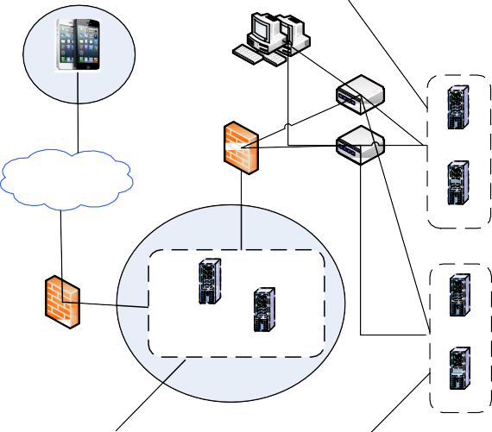

移动端

PC端

负载均衡1

共享Web1

Internet通道

负载均衡2

内网防火墙

共享Web2

移动中转服务1

影像应用1

外网防火墙

移动中转服务2

DMZ区

影像应用2

④ 影像Web服务器

软件：

操作系统Linux (CentOS 7)

中间件webl ogi c、t omcat

SUNJDK 1.8 64 位

③ 移动中转服务器

软件：

操作系统Linux (CentOS 7)

中间件webl ogi c、t omcat

SUN-JDK 1.8 64位

Nginx反向代理，用于建立移动与外网中转

①共享Web服务器

软件：

操作系统Linux (CentOS 7)

中间件Weblogic、Jboss、Tomcat

SUN-JDK 1.8 64位

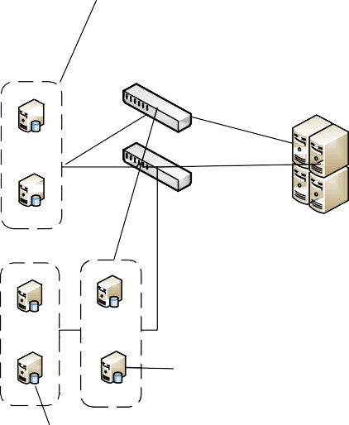

共享DB1

光交换机1

RAC

光交换机2

共享DB2

磁盘阵列

影像DB1

RAC

影像文件服务器1

影像DB2 影像文件服务器2

影像文件服务器

软件：

操作系统Linux (CentOS 7)

②影像DB服务器，建议同共享DB服务器

软件：

操作系统Linux (CentOS 7)

数据库Oracle 11g 企业版 64Bit（11.2.0.4）

②共享DB服务器

软件：

操作系统Linux (CentOS 7)

数据库Oracle 11g 企业版 64Bit（11.2.0.4）



元年版权所有